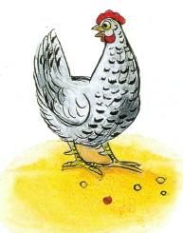

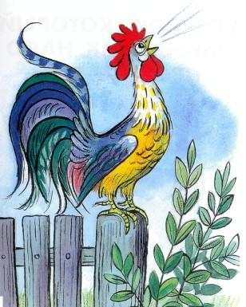
У одного хозяина были петух и курица.Петух носил жёлтые штанишки, а курочка ходила в рябеньком платьице.Жили они дружно. Петух в чужие дворы не загля­дывал и целыми днями гулял с курочкой.Как только найдёт зёрнышко ячменя или овса, сра­зу начнёт звать: «Ко-ко-ко! Нашёл, нашёл!» — до тех пор, пока курица не услышит и не прибежит.Весной курочка изо дня в день несла яички, а хо­зяйка их забирала.Однажды курочка задумалась, как бы ей вывести цыплят. А в это время петух в жёлтых штанишках взлетел на забор, захлопал золотистыми крыльями и запел:Кукареку! Слушай, народ!Тучка в небе — дождик пойдёт!Кукареку! Поворачивай дышло:Дождик прошёл, солнышко вышло!Вот и все его дела.Тогда курочка отряхнулась, подняла не спеша нож­ку и шагнула. Подняла другую, подумала и снова шагнула.Идёт, напевает:— Как бы мне яички собрать, яички собрать...Как бы наседкою стать,наседкою стать...

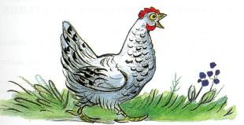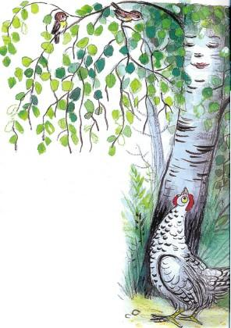
А в углу двора стоит ста­рая берёза.Она ко всему прислуши­вается. Курочка идёт и по­ёт, а старая берёза и гово­рит:— Я тебе, курочка, дам совет. В моих ветвях есть пустое гнездо. Аист постро­ил его, а потом покинул. В этом гнезде ты можешь спрятать яички.Курочка поблагодарила старую берёзу, осмотрелась, не подслушивает ли кто, и взлетела на дерево — в са­мую гущу листвы. Вот она кое-как примостилась в гнезде и снесла яичко. А потом от радости расхваста­лась:— Ко-ко-ко! Яичко снесла! Ко-ко-ко! Яичко! Яич­ко!..— Так-то ты хранишь тайну! — зашумела ветвями старая берёза.И курочке стало стыдно. Больше она так никогда не сделает.День за днём курочка неслась в гнезде, спрятанном на дереве. Она уже много яичек нанесла.Сидит на яйцах, а сама думает: то-то петух обраду­ется, когда увидит её с детьми.В сумерках курочка поднималась с гнезда, чтобы поклевать, схватить несколько зёрнышек, запить све­жей росой, — и назад к яичкам.А петух не мог понять, куда исчезла курочка. В уголке двора он задумчиво стоял на одной ноге, при­крыв один глаз.— Нет больше на свете нашей курочки! — говори­ла хозяйка.— Жаль её! — отвечал хозяин.Курочке нравится, что никто не догадывается, где она. А дни идут. Берёза ей сказки рассказывает. Ку­рочка слушает и думает про своё: вот обрадуется пе­тух, когда увидит её с такой кучей детей!И однажды... вдруг под ней пискнуло!У курочки от радости дух захватило.А тут снова и снова пискнуло — с одной стороны под крылом, потом с другой. Кто-то где-то осторожно ударил клювом, и раздался треск.Это было ночью. А к рассвету вылупились цыплята.
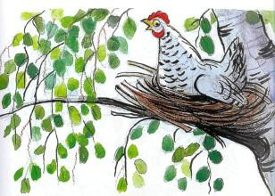
Старая берёза тоже не спала в эту ночь. Она видела, как курочка клювом выбросила из гнезда пожелтевшие половинки яичной скорлупы, а мокрых малюток укры­ла своими крыльями. К утру они уже просили есть: «Пи-пи!»Значит, пора с ними в свет показаться.Слетела курица с гнезда на ветку.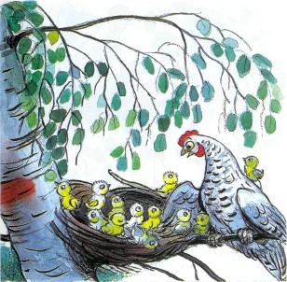— Ко-ко-ко, цыплятки мои, — зовёт она, как буд­то и вправду что-то нашла.А хозяйка схватила лесенку и большое решето и побежала к берёзе. Она насчитала двадцать четыре Цыплёнка — пушисто-жёлтых, пушисто-белых и пу­шисто-чёрных.Малютки махали голыми крылышками и пищали. Наседка прыгала то с дерева, то на дерево, то на ле­сенку, то с лесенки, била крыльями и клохтала. А пе­тух от волнения норовил выклевать хозяйке глаза.Потом все вместе пошли в дом. Когда хозяйка вы­пустила цыплят из решета, они в одних рубашонках выбежали из дому. А как они пищали! Тут хозяйка накрошила им хлебушка, налила воды в баночку: учитесь, дети, как надо клевать, как надо пить.
Иллюстрации: Сутеев В.

